IMPLEMENTACION DE SISTEMAS

Integrantes:

* Hugo Enrique Cecenes Moralez
* Jesús Alexander Gomez Enríquez
* Claudia Paola Castillo Abundis
* Abel Rivera Valdez

Prof. Cynthia Gladys

INGENIERÍA EN SISTEMAS COMPUTACIONALES Y ELECTRÓNICOS

Universidad del Noreste

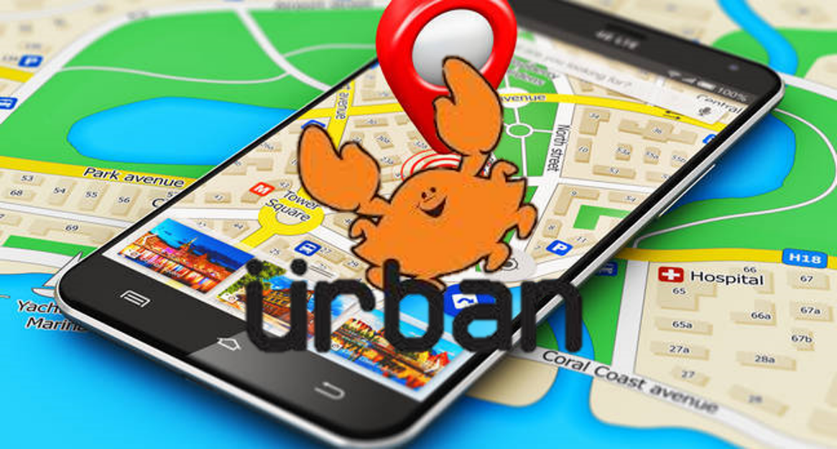

**ANÁLISIS PARA LA IMPLEMENTACIÓN DE** **UN PROTOTIPO DE RASTREO DE** **TRANSPORTE URBAN TAMPICO**

Tabla de contenido

INTRODUCCIÓN 2

ANTECEDENTES 3

DEFINICIÓN DEL PROBLEMA 7

JUSTIFICACIÓN 7

OBJETIVO GENERAL 7

OBJETIVOS ESPECÍFICOS 8

CRONOGRAMA 8

ENTREGABLES 9

DIAGRAMA ENTIDAD-RELACION 9

DESCRIPCION DE LAS TABLAS Y SUS CAMPOS 9

Tabla Usuarios. 9

Tabla Ruta. 10

Tabla Autobús.- 10

Tabla UrbanApp. 10

ESQUEMA DE LA BASE DE DATOS 11

SCRIPTS DE LA CREACION DE LA BASE DE DATOS 11

MODULOS DEL SISTEMA 14

Conexión.php 14

Registro.php 15

Login.php 15

Logout.php 16

CASOS DE PRUEBA 16

IMPLEMENTACION 18

MANUALES DE USUARIO 18

MANUAL TECNICOS 18

# INTRODUCCIÓN

El transporte urbano siempre ha sido de mucha utilidad en cualquier ciudad, debido a que personas que no cuentan con auto propio necesitan trasladarse ya sea para ir a su trabajo o por otros motivos.

La capacidad del transporte depende del tamaño de la ciudad (población) y por ende el número de unidades.

Además, las empresas de transporte adquieren unidades diferentes en base a la demanda de pasajeros transportados o también en la distancia recorrida ya que algunas son rutas largas o cortas.

El prototipo web de quejas y denuncias representa una herramienta para el control y mejoramiento continuo de la empresa o institución, toda vez que posibilita el conocimiento sobre la percepción de los clientes de los bienes o servicios que se comercializan; lo cual se complementa con una automatización informática mediante un Sistema electrónico en un portal Web, donde las inquietudes, quejas y sugerencias que tienen los usuarios con respecto a los servicios, serán reportadas en ellos con miras a mejorar la calidad de los mismos. Para describir un sistema de quejas y denuncias, es importante conocer cada uno de los conceptos involucrados.

El Diccionario de la lengua española, nos proporciona una explicación de lo que es un sistema:

“Conjunto de reglas o principios sobre una materia racionalmente enlazados entre sí.”

Una queja es la inconformidad del cliente o de la ciudadanía en la contraprestación de un bien, o en la indebida prestación de un servicio público o privado, o también la inconformidad en el trato recibido por sus funcionarios; por decirlo de otra forma, es el mal funcionamiento de las instituciones privadas o públicas, por la mala calidad de sus productos, servicios o el trato inadecuado de sus empleados. Sin embargo, los sistemas convencionales en algunos casos son ineficientes y no redituables, en concepto de empleado, materia prima etc. Al implementar el SQD le facilitamos tanto a los usuarios realizar la queja y a la empresa el recibirlas.

# ANTECEDENTES

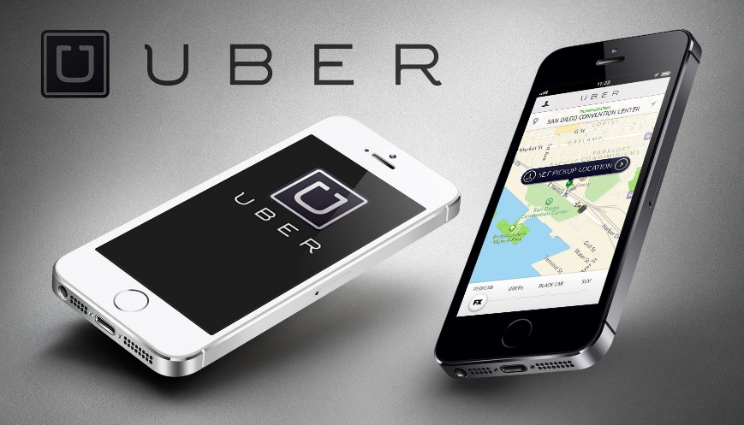**¿Qué es Uber?** Con Uber un GPS localiza tu ubicación, luego eliges el automóvil que prefieres, ves el perfil y la foto del chofer, lo contratas con tu celular. En unos cuantos minutos aparece ante ti algún modelo de clase élite listo para llevarte a tu destino con una atención Premium.  
**¿Dónde surgió?** Uber es un **servicio de taxis de lujo que inició en San Francisco California** y que hoy opera en más de 200 ciudades en todo el mundo a través de una “app” que se instala y se maneja muy fácil en Smartphones.  
**Uber en México:** Uber es una empresa legalmente constituida en México y tiene choferes registrados como contribuyentes que pagan sus impuestos, opera en el **Distrito Federal,**  
**Guadalajara, Tijuana y Monterrey.**  
**Pasos para tener el servicio Uber:**  
• Al solicitar un vehículo Uber, la aplicación vía GPS identifica nuestra ubicación (a donde queremos que pasen por nosotros).  
• Después, debemos introducir nuestro destino y seleccionar el tipo de servicio Uber que queremos (básico, camioneta, de lujo, etc.). Si deseamos, podemos calcular la tarifa aproximada del viaje.  
• Al solicitar el servicio de Uber podemos observar los carros que están próximos a nosotros y después de unos segundos, **se nos notifica qué**  
**carro vendrá por nosotros,** el nombre del chofer y su foto.  
• Mientras se espera el servicio, la aplicación tiene algunas opciones como contactar al chofer a su celular (por ejemplo para dar alguna indicación extra) o bien cancelar, si fuera necesario. **Según el chofer, cuando llega al lugar**  
**donde pedimos el servicio, puede lanzar una alerta** por medio de la aplicación o bien hacer una llamada para avisar que ha llegado.  
• Una vez que el vehículo Uber llega por nosotros, el chofer nos abre la  
puerta y nos ofrece agua embotellada. El celular del chofer ya tiene nuestra dirección de destino, así como una ruta que podemos aceptar o cambiar.  
• Otro dato es que como Uber tiene dada de alta una tarjeta de crédito nuestra, al llegar al destino no se paga en efectivo. Cuando termina el viaje, el  
chofer cierra el servicio e inmediatamente llega a nuestro correo  
electrónico el “Recibo Uber ”que indica cosas como: fecha, ubicación de inicio y ubicación final del viaje, horario de inicio y final del viaje, kilómetros recorridos, desglose de la tarifa, foto y nombre del chofer.  


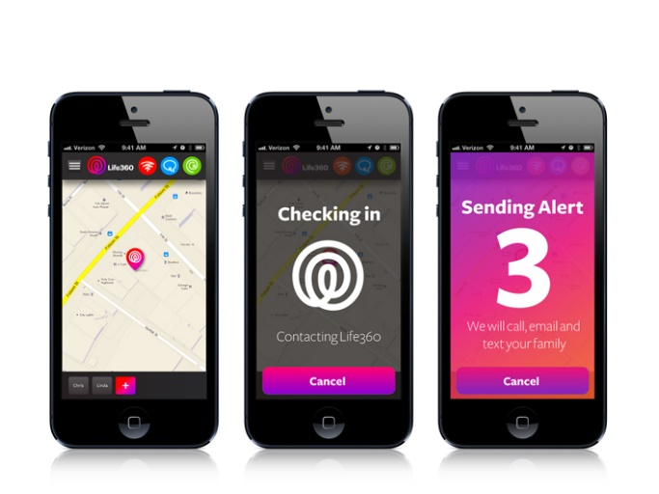¿En qué consiste Life360?  
Actualmente una de las principales preocupaciones de los padres es saber en  
dónde se encuentran sus hijos cuando salen de casa, por eso se creó Life360,  
aplicación para dispositivos móviles, ya sean Android o iOS, que permite tener  
conectada a la familia y saber en dónde se encuentran en todo momento. Life360 ofrece el servicio de localización familiar más preciso, gracias a su moderna tecnología de GPS.  
Con esta aplicación podrás:  
• Ver la ubicación de tu familia en un mapa accesible solo por  
invitación: Permite ver en donde se encuentran todos los integrantes de tu  
familia en un mapa privado que se basa en la tecnología GPS, WiFi y de  
triangulación (para teléfonos que no son Smartphone).  
• Elegir cuándo compartir la ubicación: Esta aplicación también permite  
elegir cuando quieres compartir tu ubicación y desactivarla cuando no  
quieras que te localicen.  
• Chatear de forma individual o en grupos: Life360 permite chatear con una  
persona en específico o de manera grupal, puedes organizar reuniones  
familiares y saber en qué momento llegan, o en que parte del camino se  
encuentran.  
• Recibir alertas cuando los miembros llegan a lugares favoritos: Puedes  
guardar los lugares que visitas con más frecuencia y recibir alertas  
automáticas cuando algún miembro de la familia llegue o se vaya.  
• Rastrear un teléfono perdido o robado: Permite localizar un teléfono que  
haya sido robado, solo basta con entrar en el teléfono de algún integrante de  
la familia y ver en donde se encuentra tu celular.  
• Botón del pánico: Esta aplicación cuenta con el recurso del botón del pánico, con el cual permite hacer una llamada, enviar un email o un mensaje de texto a los miembros de la familia indicando las coordenadas de GPS en las que te encuentras en ese momento. Un beneficio de esto, es que cuando las líneas telefónicas fallan, tú puedes comunicarte por medio de esta opción.  
  
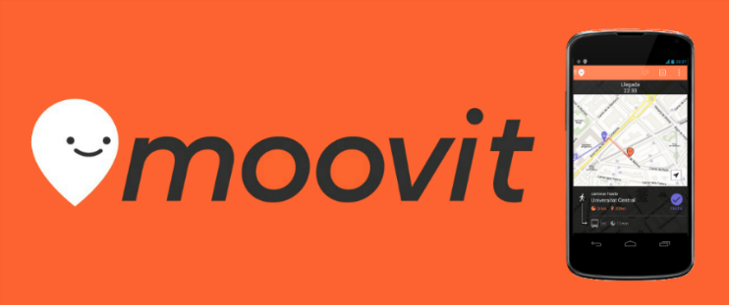  
 Moovit es la aplicación líder mundial para el transporte público que cada día utilizan más de 28 millones de personas en más de 750 países. Gracias a la información más exacta y precisa que cualquier otra aplicación de movilidad, Moovit incorpora una nueva ciudad cada 24 horas.  
Combinando todas las opciones de transporte público en una única app, Moovit te permite obtener el control total de tus trayectos en transporte público, disfrutando de una tranquilidad hasta ahora desconocías.  
Debido a que el transporte público es siempre impredecible, Moovit realiza  
actualizaciones constantes ante cualquier cambio o alteración del servicio de  
manera que no viajarás a una parada que está cerrada o no esperarás un autobús que no está funcionando.  
• Vamos y Notificaciones te guían paso a paso en tiempo real durante tu  
trayecto. Sabrás exactamente hacia donde debes caminar, cuánto durará la  
espera y cuántas paradas quedan hasta tu destino. Así podrás centrarte en  
cualquier otra cosa durante tu viaje ya que Moovit te avisará cuándo llegues  
a tu parada.  
• Bicicletas Compartidas - Para los días soleados, días en los que no deseas  
caminar, días en que te gustaría hacer un poco de ejercicio extra y muchos  
otros días.  
• Tiempo real de llegada (en ciudades en las que esté disponible) te permite  
saber cuándo debes estar en una parada o cuánto tiempo tienes para hacer  
cualquier otra cosa mejor que esperar en la parada.  
• Cobertura global en más de 750 ciudades lo que significa que, cuando viajes,  
podrás usar el transporte público como cualquier usuario local.  
CARACTERÍSTICAS ADICIONALES:  
• La Pantalla de Favoritos te permite guardar ubicaciones y líneas usadas  
frecuentemente con un solo toque.  
• El Widget te da acceso inmediato a tus líneas y ubicaciones favoritas  
haciendo la comprobación de transporte tan fácil como revisar el estado del  
tiempo.  
• Alertas de Servicio que te mantienen informado para que no te quedes  
esperando un autobús que no llegará o sentado en la estación de tren a  
causa de un retraso. Al guardar tus líneas favoritas Moovit te enviará un  
mensaje cuando haya un problema que podría afectar tus viajes.  
• La función Vamos viaja contigo y te alerta cuando te acercas a tu destino o  
cuando debas bajar. Así que aun cuando sabes exactamente a dónde vas,  
puedes darte el lujo de soñar despierto.  
• Líneas y Mapas sin Conexión te permiten ver cualquier mapa de tránsito local  
disponible en un archivo PDF.  
Usa Moovit en las principales ciudades de todo el país:  
Buenos Aires, Córdoba, Rosario, Santiago, Concepción, Valparaíso y Viña del Mar, Bogotá, Cali, Medellín, Guadalajara, México DF, Monterrey, Montevideo y más…  
 Moovit colabora con los principales operadores de transporte a nivel nacional, tales como:  
Metro de Santiago, Transantiago, Colectivos, Subte de Buenos Aires, Metrovias, Ferrovías, SITP, Transmilenio, MIO, Metro de Medellín, RTP, Metrobús, Pesero, MTOP y más…  
¡Moovit es una aplicación disponible en todo el mundo! Puedes encontrarnos en cientos de ciudades de todo el mundo, tales como: Estados Unidos (Nueva York, San Francisco, Los Ángeles, Seattle), Reino Unido (Londres, Birmingham, Manchester), España (Madrid, Barcelona), Italia (Roma, Milán, Nápoles), Francia (París, Burdeos), Polonia (Varsovia, Lublin, y más), Suecia (Estocolmo), Finlandia (Helsinki), Hungría (Budapest), Rusia (Moscú), Países Bajos, Israel, Brasil (Río de Janeiro, Sao Paulo), Chile (Santiago), Colombia (Bogotá), Ciudad de México, Perú (Lima), Nueva Zelanda, Filipinas (Manila), Malasia (Kuala Lumpur), Grecia (Atenas), Corea del Sur (Seúl), Noruega 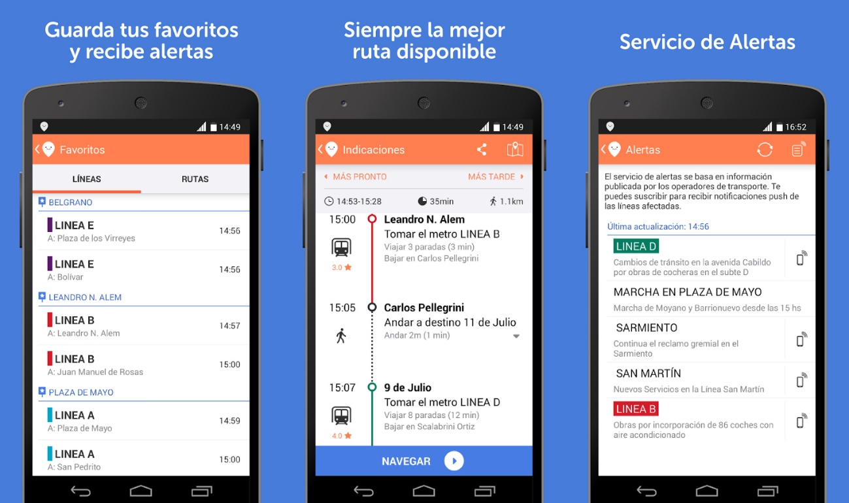(Oslo).

# DEFINICIÓN DEL PROBLEMA

Los usuarios del transporte público “Urban Tampico” no suelen saber en cuanto tiempo se demorará dicho transporte. En ocasiones un autobús se demora por lo menos de 10 a 12 minutos y en otras ocasiones 2 o 3 autobuses de la misma empresa pasan uno tras otro. Las quejas y comentarios se manejan en el antiguo formato de llenado manual.

El principal problema en los sistemas de quejas radica en la atención/entrega de las mismas ya que los procesos de elaboración de estas cuentan con un sistema deficiente el cual depende de papelería, tramites, procesos complicados, etc. En ocasiones en todo ese proceso las quejas llegan a un estado determinado “Queja Muerta” donde la compañía pierde la queja y queda desatendida.

Los empleados son otro de los factores influyentes en este proceso ya que en ocasiones interfieren o simplemente desaparecen las quejas, esto para evitar reclamo debido a la inconformidad del cliente si es de una de las responsabilidades del mismo por lo cual se levanta la queja.

# JUSTIFICACIÓN

La razón por la que se quiere desarrollar ésta aplicación es para ayudar a los pasajeros que utilizan el transporte Urban a tener información exacta (sea visual y escrita) sobre la red de rutas que existen.

Además de un enlace web con opción de quejas y comentarios sobre el servicio. La creación del prototipo web plantea que es posible resolver uno de los aspectos más comunes en la insatisfacción de un producto o servicio, la experiencia del consumidor al momento de presentar una queja a las compañías. esto con la intención de balancear el equilibrio que existe entre la oferta de calidad por parte de la empresa en cuestión y la satisfacción del cliente de forma en que se ven beneficiadas ambas partes; además de la automatización del sistema con el fin de agilizar y reducir costos en la recepción de las quejas para su oportuna resolución.

El prototipo como tal surge como la unión del proyecto urban y el proyecto sistema de quejas, al llegar a la conclusión que estos dos podrían resultar más eficientes al llevarse a cabo de manera conjunta ya que los dos van enfocados a la satisfacción del cliente y mejora de servicio, resultando esto benefico para ambas partes, (cliente-empresa)

OBJETIVO GENERAL  
• Diseño e implementación de un prototipo móvil y web de rastreo de unidades correspondiente a la empresa Urban Tampico.

# OBJETIVOS ESPECÍFICOS

• Hacer un conteo sobre cuántas unidades hay en servicio activo.  
• Establecer costo o no al dispositivo de rastreo.  
• Realizar estudio para saber cómo se va a recuperar la inversión.  
• Detallar el funcionamiento del prototipo, qué ventajas tiene y en qué plataforma se encuentra disponible.  
• Recabar datos sobre las rutas con las que cuentan, las frecuencias diarias de dichas rutas y los pasajeros que transportan diariamente.  
• Las quejas sean transparentes para que los demás usuarios vean la fiabilidad del producto.  
• Una queja deberá ser fácil de realizar para los usuarios.  
• La automatización de las quejas permitirá que no exista tanto expediente, sino que todo sea tramitado por computadora y correo electrónico, para que la rapidez sea la cualidad de la resolución de las inconformidades.

CRONOGRAMA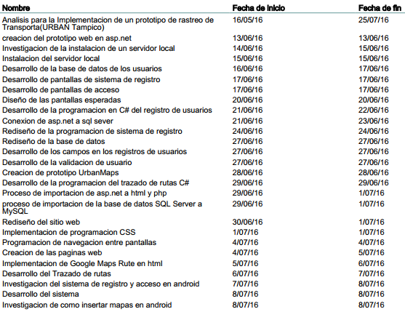



ARCHIVO ORIGINAL



# ENTREGABLES

## DIAGRAMA ENTIDAD-RELACION

El siguiente diagrama muestra el funcionamiento de la base de datos, cabe mencionar que la base de datos es usada tanto en la App como en la Web para que los usuarios puedan acceder a cualquiera de estos dos servicios.

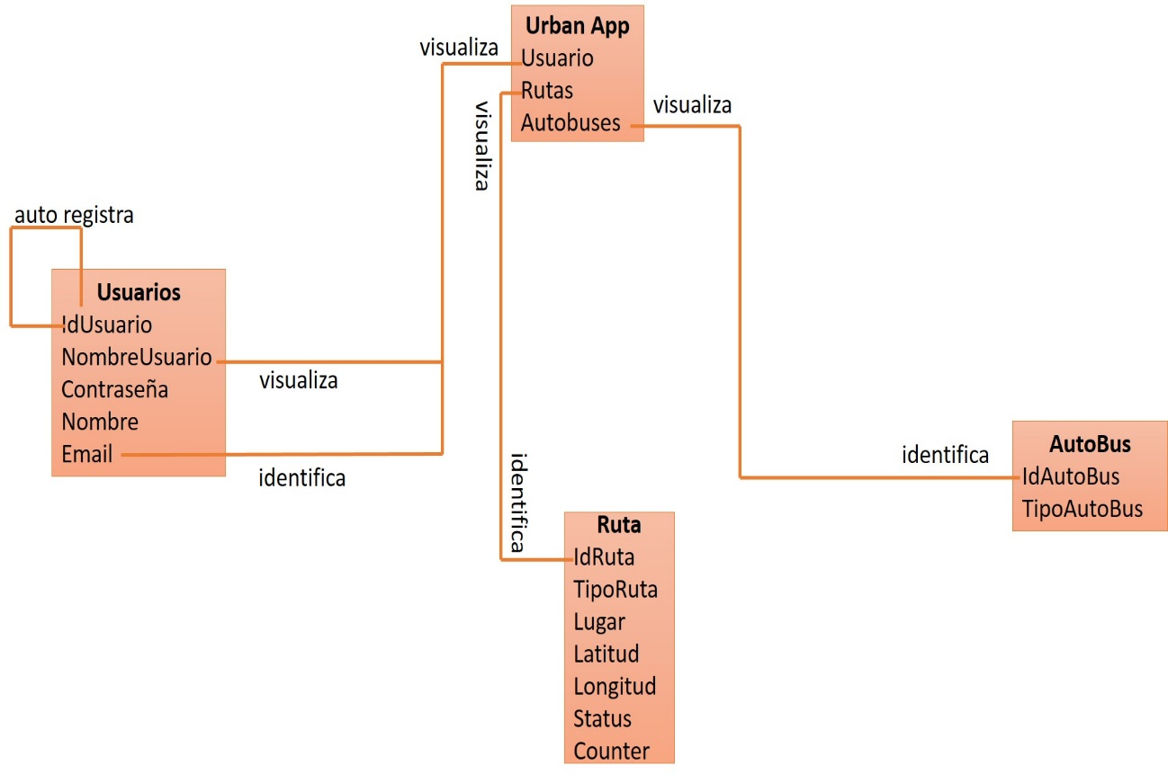

## DESCRIPCION DE LAS TABLAS Y SUS CAMPOS

La base de datos del proyecto cuenta con 4 tablas relacionadas entre sí, teniendo como tabla principal la de Usuarios, cuenta con dos tablas más llamadas Ruta y AutoBus y una cuarta tabla llamada UrbanApp la cual depende totalmente de las tres primeras. A continuación, se hace una breve y detallada descripción del contenido de estas tablas.

Tabla Usuarios. **-** Cuenta con 7 campos siendo el principal (llave primaria) el campo IdUsuario que es de tipo entero y no permite la entrada de datos nula este campo es el encargado de asignar al usuario un numero único de registro. El siguiente campo es NombreUsuario el cual es de tipo varchar con capacidad de hasta 50 caracteres, este campo contendrá el nombre con que el usuario registrado utilizara su cuenta, este campo no permite la entrada de datos nula; El campo Contraseña es de tipo varchar con capacidad de hasta 50 caracteres, este campo contendrá la clave con la cual el usuario se registrara en nuestra base de datos y la cual será requisito para poder ser reconocido por el sistema y determinar que se es el dueño de la cuenta creada, este campo no permite la entrada de datos nula; Los campos Nombre, ApPaterno y ApMaterno son de tipo varchar con capacidad de hasta 50 caracteres cada uno, estos contienen el nombre completo del usuario en conjunto y no permiten la entrada de datos nula; El campo Email es de tipo varchar con capacidad de hasta 50 caracteres este campo contiene la dirección de correo electrónico del usuario y no permite la entrada de datos nula.

Tabla Ruta. - Esta tabla cuenta con 7 campos siendo el principal el campo IdRuta de tipo entero este campo es el encargado de asignar a cada ruta un número de identificación diferente, no acepta valores nulos. El siguiente campo es el de TipoRuta de tipo varchar con capacidad de hasta 50 caracteres y que no acepta valores nulos, este campo será el encargado de contener el nombre de las rutas almacenadas; El campo Lugar es de tipo varchar con capacidad de hasta 50 caracteres, en este se marca una calle o parada en la cual pasara el autobús, este campo puede ser omitido ya que permite la entrada de valores nulos; Los campos Latitud y Longitud ambos de tipo float y que de igual forma que el anterior aceptan la entrada de valores nulos, estos campos contiene la información de las coordenadas sobre las que se mueve el vehiculo con la ruta previamente seleccionada al realizar la búsqueda; El campo Status de tipo entero de posible valor nulo, es el que contiene la información sobre si un autobús se encuentra retrasado o si este va a tiempo de acuerdo al horario de central; El campo Counter de tipo entero y de posible valor nulo, contiene la información del número de vueltas de la unidad seleccionada sobre la actual ruta.

Tabla Autobús.- Esta tabla cuenta con solo 2 campos, uno de ellos es el IdAutoBus el cual es de tipo entero y es la llave primaria, esto quiere decir que este campo contiene un numero con el que se reconocerá a cada autobús de modo que no se repita y no acepta valores nulos; El siguiente campo es TipoAutoBus que es de tipo varchar con capacidad de hasta 50 caracteres y que no acepta la entrada de valores nulos, este campo contiene la información acerca del tipo de autobús seleccionado.

Tabla UrbanApp.- Esta tabla contiene 3 campos, todos de tipo entero y que no aceptan la entrada de valores nulos, la característica principal de esta tabla es que se encuentra compuesta por la unión de las llaves primarias de nuestras 3 tablas anteriores estando la información de cada una en orden respectivo en cada uno de los campos que en ella se encuentra. A su vez cuenta con una llave primaria la cual consiste en la conexión entre la tabla de Usuarios utilizando el contenido del campo IdUsuario para alojarlo en este nuevo campo llamado Usuario; El siguiente campo es el que proviene del campo IdRuta y se encuentra en esta tabla como el campo Ruta que viene de la tabla Ruta; por ultimo tenemos el campo Autobuses el cual proviene de la llave primaria de la tabla AutoBus que es IdAutoBus.

## ESQUEMA DE LA BASE DE DATOS

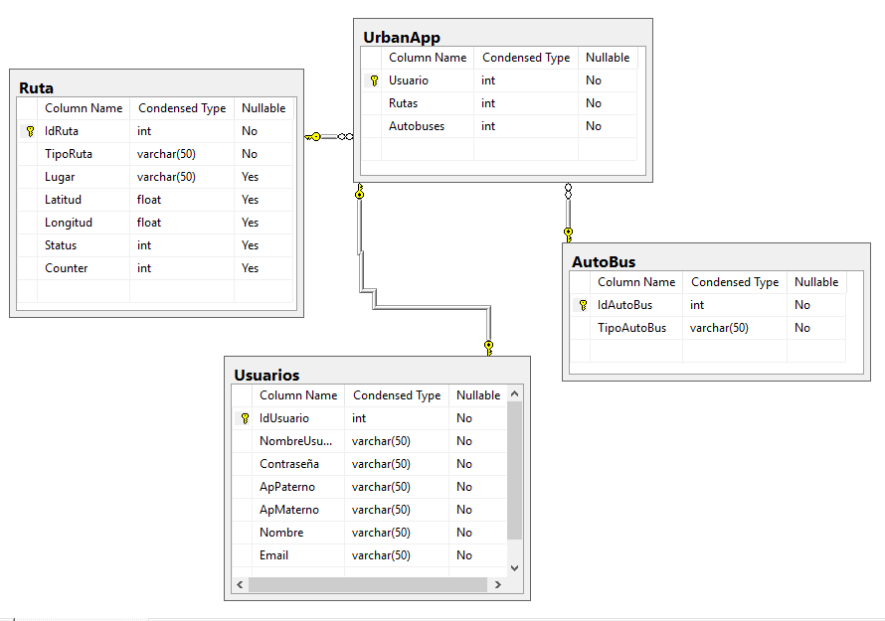

## SCRIPTS DE LA CREACION DE LA BASE DE DATOS

USE [master]

GO

CREATE DATABASE [Aplicación]

GO

USE [Aplicación]

GO

/****** Object: Table [dbo].[Usuarios] ******/

SET ANSI_NULLS ON

GO

SET QUOTED_IDENTIFIER ON

GO

CREATE TABLE [dbo].[Usuarios](

[IdUsuario] [int] IDENTITY(1,1) NOT NULL,

[NombreUsuario] [nvarchar](20) NOT NULL,

[Contraseña] [nvarchar](20) NOT NULL,

[ApPaterno] [nvarchar](20) NOT NULL,

[ApMaterno] [nvarchar](20) NOT NULL,

[Nombre] [nvarchar](20) NOT NULL,

[Email] [nvarchar](30) NOT NULL,

[CreatedDate] [datetime] NOT NULL,

[LastLoginDate] [datetime] NULL,

CONSTRAINT [PK_Usuarios] PRIMARY KEY CLUSTERED

(

[IdUsuario] ASC

)WITH (PAD_INDEX = OFF, STATISTICS_NORECOMPUTE = OFF, IGNORE_DUP_KEY = OFF, ALLOW_ROW_LOCKS = ON, ALLOW_PAGE_LOCKS = ON) ON [PRIMARY]

) ON [PRIMARY]

GO

USE [Aplicación]

GO

/****** Object: StoredProcedure [dbo].[Insertar_Usuario]******/

SET ANSI_NULLS ON

GO

SET QUOTED_IDENTIFIER ON

GO

CREATE PROCEDURE [dbo].[Insertar_Usuario]

@NombreUsuario NVARCHAR(20),

@Contrasena NVARCHAR(20),

@ApPaterno NVARCHAR(20),

@ApMaterno NVARCHAR(20),

@Nombre NVARCHAR(20),

@Email NVARCHAR(30)

AS

BEGIN

SET NOCOUNT ON;

IF EXISTS(SELECT IdUsuario FROM Users WHERE Username = @NombreUsuario)

BEGIN

SELECT -1 -- Username exists.

END

ELSE IF EXISTS(SELECT IdUsuario FROM Users WHERE Email = @Email)

BEGIN

SELECT -2 -- Email exists.

END

ELSE

BEGIN

INSERT INTO [Usuarios]

([NombreUsuario]

,[Contraseña]

,[ApPaterno]

,[ApMaterno]

,[Nombre]

,[Email]

,[CreatedDate])

VALUES

(@NombreUsuario

,@Contrasena

,@ApPaterno

,@ApMaterno

,@Nombre

,@Email

,GETDATE())

SELECT SCOPE_IDENTITY() -- UserId

END

END

GO

/****** Object: Table [dbo].[ActivarUsuario]******/

SET ANSI_NULLS ON

GO

SET QUOTED_IDENTIFIER ON

GO

go

CREATE TABLE [dbo].[ActivarUsuario](

[IdUsuario] [int] NOT NULL,

[ActivationCode] [uniqueidentifier] NOT NULL,

CONSTRAINT [PK_ActivarUsuario] PRIMARY KEY CLUSTERED

(

[IdUsuario] ASC

)WITH (PAD_INDEX = OFF, STATISTICS_NORECOMPUTE = OFF, IGNORE_DUP_KEY = OFF, ALLOW_ROW_LOCKS = ON, ALLOW_PAGE_LOCKS = ON) ON [PRIMARY]

) ON [PRIMARY]

--Validar_usuario

GO

CREATE PROCEDURE [dbo].[Validar_usuario]

@Email NVARCHAR(20),

@Contrasena NVARCHAR(20)

AS

BEGIN

SET NOCOUNT ON;

DECLARE @IdUsuario INT, @LastLoginDate DATETIME

SELECT @IdUsuario = IdUsuario, @LastLoginDate = LastLoginDate

FROM Usuarios WHERE Email = @Email AND [Contraseña] = @Contrasena

IF @IdUsuario IS NOT NULL

BEGIN

IF NOT EXISTS(SELECT IdUsuario FROM ActivarUsuario WHERE IdUsuario = @IdUsuario)

BEGIN

UPDATE Usuarios

SET LastLoginDate = GETDATE()

WHERE IdUsuario = @IdUsuario

SELECT @IdUsuario [IdUsuario] -- User Valid

END

ELSE

BEGIN

SELECT -2 -- User not activated.

END

END

ELSE

BEGIN

SELECT -1 -- User invalid.

END

END

GO

INSERT INTO Usuarios

SELECT 'AlexGE', '12345','Gomez','Enriquez','Alexander','alex@gmial.com', GETDATE(), NULL

SELECT * FROM Usuarios

create table AutoBus

(

IdAutoBus int not null,

TipoAutoBus varchar(50)not null,

Constraint PK_AutoBus primary key (IdAutoBus)

)

create table Ruta

(

IdRuta int not null,

TipoRuta varchar(50) not null,

Lugar varchar(50) null,

Latitud float null,

Longitud float null,

Status int null,

Counter int null,

Constraint PK_Ruta primary key (IdRuta)

)

create table UrbanApp

(

Usuario int not null,

Rutas int not null,

Autobuses int not null,

Constraint PK_UrbanApp primary key (Usuario),

Constraint FK_UrbanApp_Usuarios foreign key (Usuario) references Usuarios (IdUsuario),

Constraint FK_UrbanApp_Ruta foreign key (Rutas) references Ruta (IdRuta),

Constraint FK_UrbanApp_Autobus foreign key (Autobuses) references Autobus (IdAutoBus)

)

ARCHIVO ORIGINAL



## MODULOS DEL SISTEMA

Este código muestra la programación de un archivo que utilizamos como método de conexión para al servidor y consecuentemente a la base de datos.

### Conexión.php

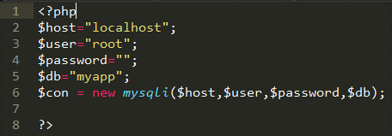

Este código muestra la programación de un archivo que utilizamos como método para el registro de los usuarios mediante un formulario de datos personales.

### Registro.php

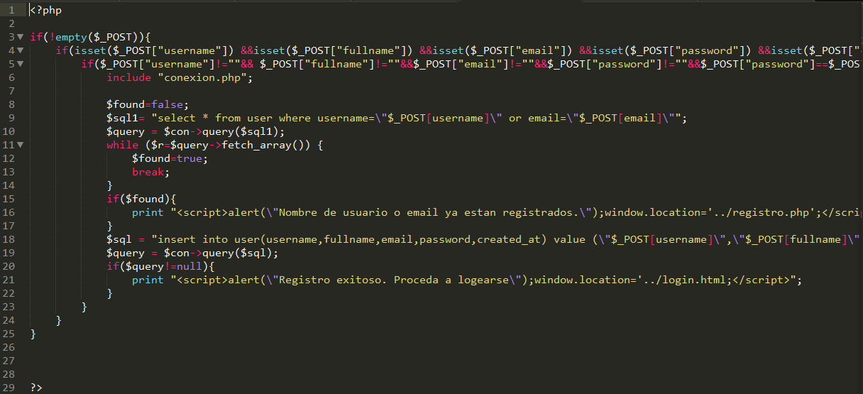

Este código muestra la programación de un archivo que utilizamos como método para el acceso a los usuarios que se encuentran dentro de la base de datos mediante su correo y contraseña.

### Login.php

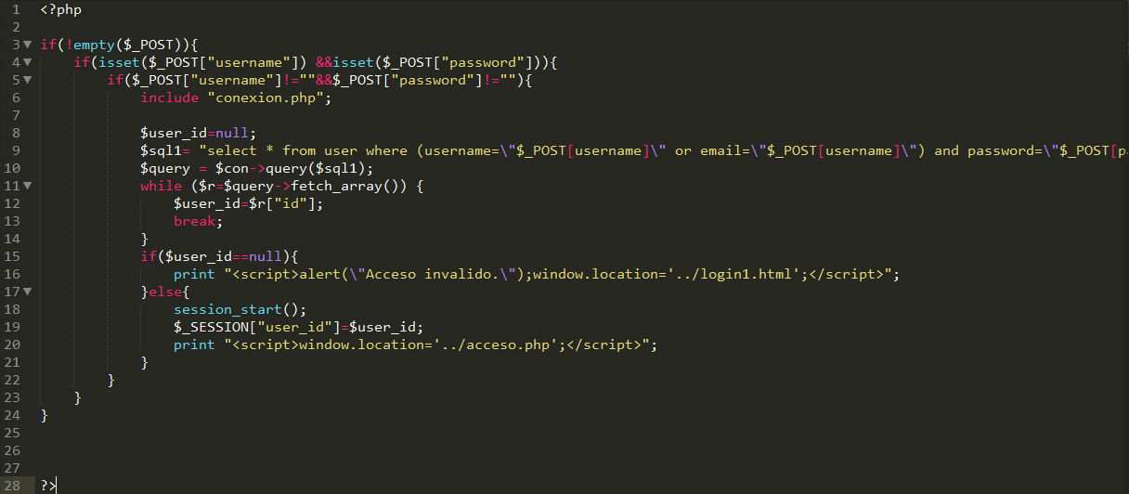

Este código muestra la programación de un archivo que utilizamos como método para la desconexión de la cuenta del usuario mediante un botón cuando termino de usar el servicio.

### Logout.php

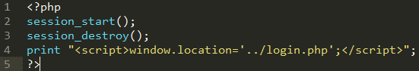

## CASOS DE PRUEBA

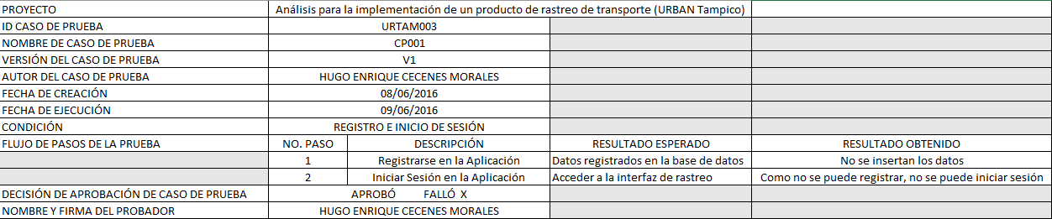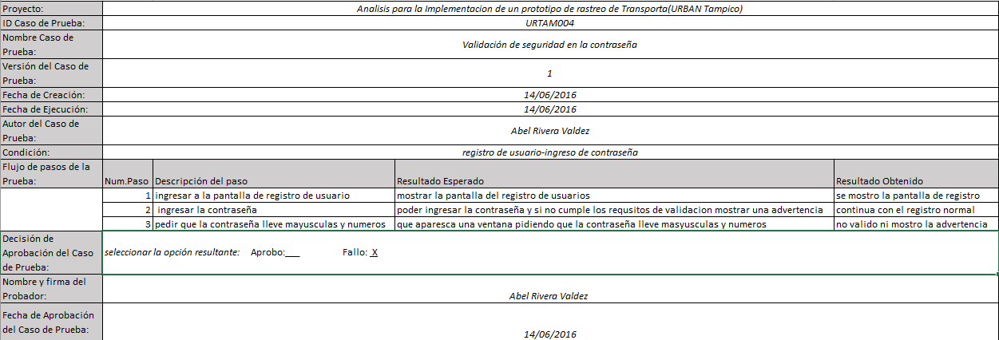

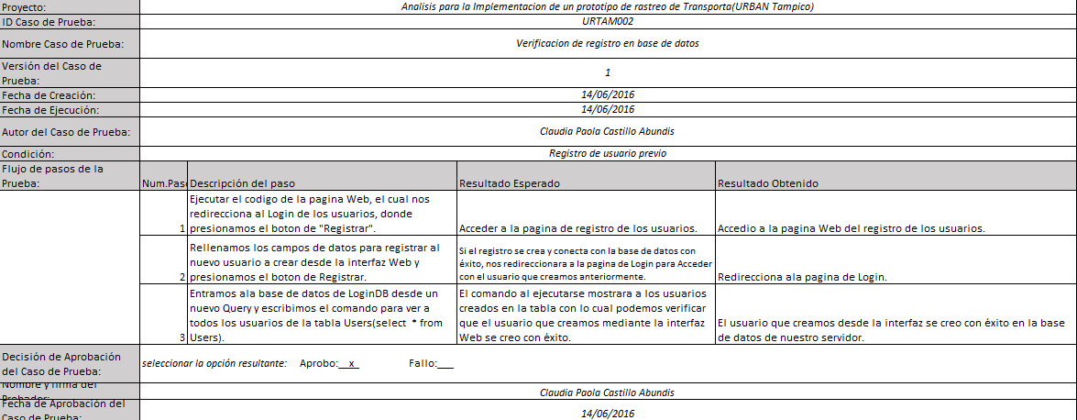

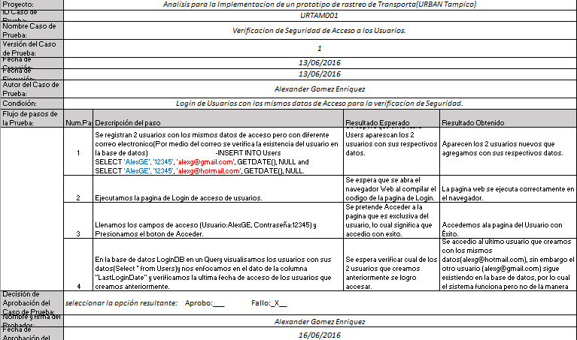

ARCHIVO ORIGINAL



# IMPLEMENTACION

## MANUALES DE USUARIO

Los siguientes archivos muestra la guía de uso detallada del uso del prototipo implementado en Web y en App Android.

## 

## MANUAL TECNICOS

El siguiente archivo muestra de manera detallada los métodos a implementar para desarrollar y dar mantenimiento al prototipo Web, Android y la base de datos.

